

ACTIVIDAD GRUPAL
- Natural Space -



ACTIVIDAD GRUPAL: Natural Space




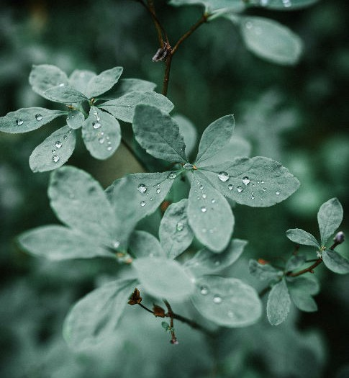
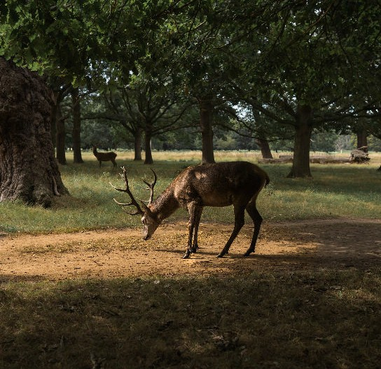
Seguramente la más conocida entre las organizaciones.

Natural Space se fundó en 1970. En la actualidad, tiene presencia en unos 55 países, con su sede central en la ciudad de Londres.

Entre sus acciones y actividades destacan la lucha contra el cambio climáti- co, la protección del medio ambiente y la biodiversidad, con especial aten- ción a bosques y la utilización de energías limpias como la solar.

En su web puedes realizar donativos e informarte sobre las acciones de voluntariado, entre otras opciones.

Es hora de cambiar
www.naturalspace.com




